АДМІНІСТРАЦІЯ
МИРНІВСЬКОГО
СІЛЬСЬКОГО ПОСЕЛЕННЯ
СІМФЕРОПОЛЬСЬКОГО РАЙОНУ
РЕСПУБЛІКИ КРИМ
КЪЫРЫМ ДЖУМХУРИЕТИ
СИМФЕРОПОЛЬ БОЛЮГИ
МИРНОЕ КОЙ
КЪАСАБАСЫНЫНЪ
ИДАРЕСИ
АДМИНИСТРАЦИЯ
МИРНОВСКОГО
СЕЛЬСКОГО ПОСЕЛЕНИЯ
СИМФЕРОПОЛЬСКОГО РАЙОНА РЕСПУБЛИКИ КРЫМ
_____________________________________________________________________________________________________________________________________________

П О С Т А Н О В Л Е Н И Е

от «21» ноября 2017 года № 532/17 с. Мирное
О внесении изменений в постановление администрации Мирновского сельского поселения от 06.12.2016 № 1092/16 «О внесении изменений в постановление администрации Мирновского сельского поселения от 30.04.2015 № 13/15 «Об утверждении схемы размещения нестационарных торговых объектов на территории муниципального образования Мирновского сельского поселения»»

В соответствии с Федеральным законом от 28.12.2009 № 381-ФЗ «Об основах государственного регулирования торговой деятельности в Российской Федерации, Федеральным законом от 06.10.2003 № 131-ФЗ «Об общих принципах организации местного самоуправления в Российской Федерации», Законом Республики Крым от 21.08.2014 № 54-ЗРК «Об основах местного самоуправления в Республике Крым», Законом Республики Крым от 05.05.2015 № 92-ЗРК/2015 «Об основах государственного регулирования торговой деятельности в Республике Крым», Постановление Совета министров Республики Крым от 23.08.2016 № 402 "Об утверждении Порядка размещения и функционирования нестационарных торговых объектов на территории муниципальных образований в Республике Крым", Приказом Министерства промышленной политики Республики Крым от 26.12.2014 № 129, руководствуясь Уставом муниципального образования Мирновское сельское поселение Симферопольского района Республики Крым, постановлением администрации Мирновского сельского поселения от 08.10.2015 № 498/15 «О размещении нестационарных, мобильных торговых объектов, осуществлении торговой деятельности без использования торгового объекта на территории муниципального образования Мирновское сельское поселение Симферопольского района Республики Крым», с целью развития социально значимых видов торговли администрация Мирновского сельского поселения Симферопольского района Республики Крым,-
ПОСТАНОВЛЯЕТ:

1.Внести изменения в постановление администрации Мирновского сельского поселения Симферопольского района Республики Крым от 06.12.2016 № 1092/16 «О внесении изменений в постановление администрации Мирновского сельского поселения от 30.04.2015 № 13/15 «Об утверждении схемы размещения нестационарных торговых объектов на территории муниципального образования Мирновского сельского поселения»»:
1.1.Утвердить Схему размещения нестационарных торговых объектов в границах муниципального образования Мирновское сельское поселение Симферопольского района Республики Крым (далее – Мирновское сельское поселение) по ул. Евпаторийской в с. Мирное в новой редакции согласно приложению.
2.Муниципальному бюджетному учреждению «МИРНОЕ» муниципального образования Мирновское сельское поселение Симферопольского района Республики Крым (Гудиме Е.С.) осуществлять размещение нестационарных торговых объектов на территории Мирновского сельского поселения в строгом соответствии с утвержденной Схемой размещения нестационарных торговых объектов на территории Мирновского сельского поселения, указанных в пункте 1.1 настоящего постановления.
3.Постановление подлежит обнародованию на информационных стендах в администрации Мирновского сельского поселения по адресу: Симферопольский район, с. Мирное, ул. Белова, 1, а также на официальном сайте в информационно-телекоммуникационной сети Интернет: http:// mirnoe-sovet.ru.
4.Настоящее постановление вступает в силу с момента его опубликования (обнародования).
5.Контроль за исполнением настоящего постановления возложить на директора Муниципального бюджетного учреждения «МИРНОЕ» муниципального образования Мирновское сельское поселение Симферопольского района Республики Крым - Гудиму Е.С.

Председатель Мирновского сельского
совета – глава администрации
Мирновского сельского поселения С.В. Ковалев

Приложение к постановлению администрации Мирновского сельского поселения Симферопольского района Республики Крым
от «21» ноября 2017 г. № 532/17

Схема размещения нестационарных торговых объектов на территории муниципального образования Мирновское сельское поселение Симферопольского района Республики Крым (текстовая часть)
по адресу: с. Мирное, ул. Евпаторийская

№ | Адресные ориентиры НТО | Вид НТО, в том числе типовой/нетиповой | Специализация НТО | Площадь земельного участка (м2) | Площадь НТО (м2) | Период размещения НТО | Вид собственности земельного участка, здания, сооружения, на которых предполагается разместить НТО (государственная/муниципальная) | Порядок предоставления места для размещения НТО (по конкурсу или без конкурса)
1 | 2 | 3 | 4 | 5 | 6 | 7 | 8 | 9
1. | с.Мирное, ул. Евпаторийская, напротив дома № 60 | Елочный базар | Продажа новогодних (рождественских) натуральных хвойных деревьев и веток хвойных деревьев, а также сопутствующих товаров | 100 м2 | 100 м2 | с 01.12.2016 по 31.12.2016 | Муниципальная собственность | Без конкурса
2. | с.Мирное, ул. Евпаторийская, напротив дома № 62А | Елочный базар | Продажа новогодних (рождественских) натуральных хвойных деревьев и веток хвойных деревьев, а также сопутствующих товаров | 100 м2 | 100 м2 | с 01.12.2016 по 31.12.2016 | Муниципальная собственность | Без конкурса
3. | с.Мирное, ул. Евпаторийская, напротив дома № 64 | Елочный базар | Продажа новогодних (рождественских) натуральных хвойных деревьев и веток хвойных деревьев, а также сопутствующих товаров | 100 м2 | 100 м2 | с 01.12.2016 по 31.12.2016 | Муниципальная собственность | Без конкурса
4. | с.Мирное, ул. Евпаторийская, напротив дома № 64 | Елочный базар | Продажа новогодних (рождественских) натуральных хвойных деревьев и веток хвойных деревьев, а также сопутствующих товаров | 100 м2 | 100 м2 | с 01.12.2016 по 31.12.2016 | Муниципальная собственность | Без конкурса
5. | с.Мирное, ул. Евпаторийская, напротив дома № 66 | Елочный базар | Продажа новогодних (рождественских) натуральных хвойных деревьев и веток хвойных деревьев, а также сопутствующих товаров | 100 м2 | 100 м2 | с 01.12.2016 по 31.12.2016 | Муниципальная собственность | Без конкурса
6. | с.Мирное, ул. Евпаторийская, напротив дома № 68 | Елочный базар | Продажа новогодних (рождественских) натуральных хвойных деревьев и веток хвойных деревьев, а также сопутствующих товаров | 100 м2 | 100 м2 | с 01.12.2016 по 31.12.2016 | Муниципальная собственность | Без конкурса
7. | с.Мирное, ул. Евпаторийская, напротив дома № 68 | Елочный базар | Продажа новогодних (рождественских) натуральных хвойных деревьев и веток хвойных деревьев, а также сопутствующих товаров | 100 м2 | 100 м2 | с 01.12.2016 по 31.12.2016 | Муниципальная собственность | Без конкурса
8. | с.Мирное, ул. Евпаторийская, напротив дома № 70 | Елочный базар | Продажа новогодних (рождественских) натуральных хвойных деревьев и веток хвойных деревьев, а также сопутствующих товаров | 100 м2 | 100 м2 | с 01.12.2016 по 31.12.2016 | Муниципальная собственность | Без конкурса
9. | с.Мирное, ул. Евпаторийская, напротив дома № 72 | Елочный базар | Продажа новогодних (рождественских) натуральных хвойных деревьев и веток хвойных деревьев, а также сопутствующих товаров | 100 м2 | 100 м2 | с 01.12.2016 по 31.12.2016 | Муниципальная собственность | Без конкурса
10. | с.Мирное, ул. Евпаторийская, напротив дома № 74 | Елочный базар | Продажа новогодних (рождественских) натуральных хвойных деревьев и веток хвойных деревьев, а также сопутствующих товаров | 100 м2 | 100 м2 | с 01.12.2016 по 31.12.2016 | Муниципальная собственность | Без конкурса
11. | с.Мирное, ул. Евпаторийская, напротив дома № 76 | Елочный базар | Продажа новогодних (рождественских) натуральных хвойных деревьев и веток хвойных деревьев, а также сопутствующих товаров | 100 м2 | 100 м2 | с 01.12.2016 по 31.12.2016 | Муниципальная собственность | Без конкурса
12 | с.Мирное, ул. Евпаторийская, 138 | Елочный базар | Продажа новогодних (рождественских) натуральных хвойных деревьев и веток хвойных деревьев, а также сопутствующих товаров | 100 м2 | 100 м2 | с 01.12.2016 по 31.12.2016 | Муниципальная собственность | Без конкурса
13 | с.Мирное, ул. Евпаторийская, 138 | Елочный базар | Продажа новогодних (рождественских) натуральных хвойных деревьев и веток хвойных деревьев, а также сопутствующих товаров | 100 м2 | 100 м2 | с 01.12.2016 по 31.12.2016 | Муниципальная собственность | Без конкурса
14 | с.Мирное, ул. Евпаторийская, 178 | Елочный базар | Продажа новогодних (рождественских) натуральных хвойных деревьев и веток хвойных деревьев, а также сопутствующих товаров | 100 м2 | 100 м2 | с 01.12.2016 по 31.12.2016 | Муниципальная собственность | Без конкурса

Приложение к постановлению
администрации Мирновского сельского поселения
Симферопольского района Республики Крым
от «21» ноября 2016 г. № 532/17

Схема размещения нестационарных торговых объектов на территории муниципального образования Мирновское сельское поселение Симферопольского района Республики Крым (графическая часть по адресу: с. Мирное, ул. Евпаторийская)
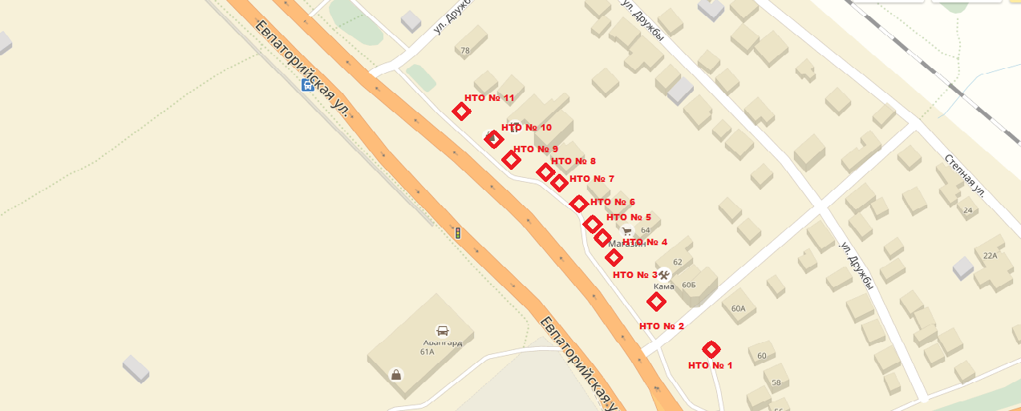
Приложение к постановлению
администрации Мирновского сельского поселения
Симферопольского района Республики Крым
от «21» ноября 2016 г. № 532/17

Схема размещения нестационарных торговых объектов на территории муниципального образования Мирновское сельское поселение Симферопольского района Республики Крым (графическая часть по адресу: с. Мирное, ул. Евпаторийская)
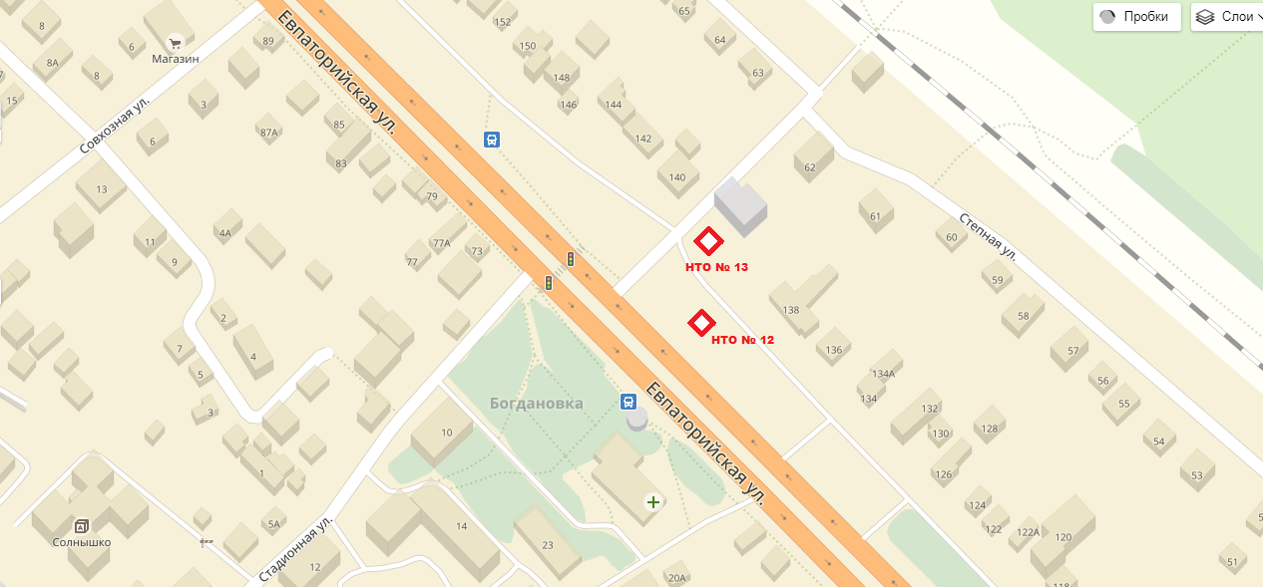
Приложение к постановлению
администрации Мирновского сельского поселения
Симферопольского района Республики Крым
от «21» ноября 2016 г. № 532/17

Схема размещения нестационарных торговых объектов на территории муниципального образования Мирновское сельское поселение Симферопольского района Республики Крым (графическая часть по адресу: с. Мирное, ул. Евпаторийская)
